CHUYÊN ĐỀ HIDROCACBON
DANH PHÁP: tên thay thế
ANKAN: Vị trí nhánh + tên nhánh + Tiếp đầu ngữ chỉ số Cacbon + AN
ANKEN: Vị trí nhánh + tên nhánh + Tiếp đầu ngữ chỉ số Cacbon + vị trí liên kết đôi + en
ANKIN: Vị trí nhánh + tên nhánh + Tiếp đầu ngữ chỉ số Cacbon + vị trí liên kết ba+ in
TÊN NHÁNH:
Gốc | Cl- | Br- | OH- | -NO₂ | -NH₂ | CH₃- | C₂H₅- | C₃H₇- | C₄H₉- | C₅H₁₁₋
Tên nhánh | Clo | Brom | hydroxyl | Nitrô | amin | metyl | etyl | propyl | butyl | pentyl
TIẾP ĐẦU NGỮ CHỈ SỐ CACBON
Số C | 1C | 2C | 3C | 4C | 5C | 6C | 7C | 8C | 9C | 10C
Tđn chỉ C | Met | Et | Prop | But | Pent | Hex | Hept | Oct | Non | Dec

I- LÝ TÍNH-HÓA TÍNH-ĐIỀU CHẾ-ỨNG DỤNG ANKAN
+ LÝ TÍNH • Ở điều kiện thường:
Từ C₁ → C₄ :ankan ở trạng thái khí, Từ C₅ → C₁₇ : ankan ở trạng thái lỏng, Từ C₁₈ trở đi :ankan ở trạng thái rắn. -Nhiệt độ nóng chảy, nhiệt độ sôi, k/lượng riêng của các ankan tăng theo số nguyên tử cacbon (tăng theo M)
+ HÓA TÍNH
Loại |  | PTPU
1. Phản ứng thế | Tác dụng với clo/ánh sáng | a. Metan  CH₄ + Cl₂$\vec{1:1}$ CH₃Cl : clo metyl CH₄ + Cl₂$\vec{1:4}$CCl₄ tetra clo metan  C₂H₆ + Cl₂$\vec{1:1}$C₂H₅Cl: etyl clorua hay clo etan  b. Đồng đẳng của metan  - Propan tác dụng với clo (as, tỉ lệ 1:1)  CH₃-CH₂-CH₃ + Cl₂ CH₃-CH₂-CH₂Cl + HCl (sp chính)  43%  CH₃-CHCl-CH₃ + HCl (sp phụ) 57%  * Nhận xét:  - Khả năng phản ứng: C_{bậc 3}> C_{bậc 2} > C_{bậc 1}. Sản phẩm chính là sản phẩm ưu tiên thế X vào H của C bậc cao (C có ít H hơn).
2. Phản ứng đề hiđro hóa | Phản ứng tách H₂ | VD: CH₃-CH₂-CH₃ → CH₂=CH-CH₃ + H₂
2. Phản ứng đề hiđro hóa | Pứng phân hủy bởi nhiệt | CH₄ → C + 2H₂ (t⁰)  2CH₄ C₂H₂ +3H₂ (làm lạnh nhanh hỗn hợp)
2. Phản ứng đề hiđro hóa | Phản ứng crăcking (n≥ 3) | ANKAN → ANKAN KHÁC + ANKEN (làm mất màu dd brom)  C₄H₁₀ $\vec{\text{crack}}$ CH₄ + C₃H₆ C₄H₁₀ $\vec{\text{crack}}$C₂H₄ + C₂H₆.. .
PHẢN ỨNG RIÊNG CỦA CH₄
CH₄ + O₂ → HCHO + H₂O
+ ĐIỀU CHẾ Phòng thí nghiệm: Điều chế Mêtan
1) Từ nhôm cacbua Al₄C₃ + 12H₂O → 4Al(OH)₃ + 3CH₄
2) Nung Natri Axêtat với vôi tôi xút CH₃COONa + NaOH CH₄ + Na₂CO₃
II- LÝ TÍNH-HÓA TÍNH-ĐIỀU CHẾ-ỨNG DỤNG HIDROCACBON KHÔNG NO

 | ANKEN | ANKIN | ANKADIEN
TÍNH CHẤT VẬT LÝ | - Ở điều kiện thường:  Từ C₂ → C₄ : khí  Từ C₅ → trở đi: lỏng/rắn  - Nhiệt độ nóng chảy, nhiệt độ sôi tăng theo M.  - Các anken nhẹ hơn nước, hầu như không tan trong nước.  - Là những chất không màu. | - Axêtilen tinh khiết là một chất khí không màu, không mùi.  - Ankin nhẹ hơn nước, không tan trong nước.  - Khi M tăng dần thì nhiệt độ nóng chảy, nhiệt độ sôi, khối lượng riêng tăng dần. | Ở điều kiện thường:  - C₃ –C₄ : chất khí  - Từ C₅ trở lên: chất lỏng hoặc rắn  - Không tan trong nước, nhưng tan nhiều trong dung môi hữu cơ.
TÍNH CHẤT HÓA HỌC | - Liên kết π kém bền, dễ đứt ra tạo thành liên kết σ với các ngtử khác. Do đó liên kết π là trung tâm của các phản ứng.  - Đặc trưng của anken là:  + Phản ứng cộng  + Phản ứng trùng hợp  + Phản ứng oxi hóa | Đặc trưng của ankin  + Phản ứng cộng  + Phản ứng dime hóa, trime hóa  + Phản ứng thế ion kim loại của ankin thật (ank-1-in)  + Phản ứng oxi hóa | Ankađien có những tính chất đặc trưng của hidrôcacbon không no:  + Phản ứng cộng,  + Phản ứng oxi hóa,  + Phản ứng trùng hợp.
TÍNH CHẤT HÓA HỌC | - Phản ứng cộng  - Cộng H₂  CH₂=CH₂ + H₂$\vec{\text{Ni},t0}$ CH₃-CH₃  - Cộng halogen X₂  CH₂=CH₂ + Cl₂→CH₂Cl-CH₂Cl  - Cộng HX (Quy tắc Maccopnhicop)  CH₂=CH-CH₃ + HCl→ CH₃CH₂CH₂Cl  CH₃CHClCH₃  - Cộng H₂O xúc tác dd H⁺  CH₂=CH₂ + H₂O$\vec{H+}$CH₃CH₂OH  - Phản ứng trùng hợp  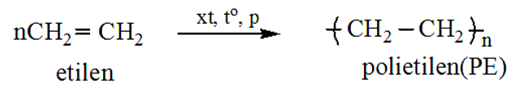  nCH₂=CH-CH₃$\vec{P,\text{to},\text{xt}}$  -[-CH₂-CH(CH₃)-]-_{n}  Proylen poli propylen  - Phản ứng oxi hóa  - Oxi hóa hoàn toàn  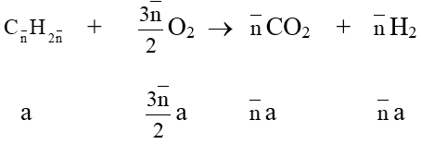  nCO₂ = nH₂O, mạch hở =>  Oxi hóa không hoàn toàn  Phản ứng làm mất màu tím của dung dịch kali pemanganat (thuốc tím) được dùng để nhận biết anken.  Khác với ankan, anken làm mất màu dung dịch KMnO4:  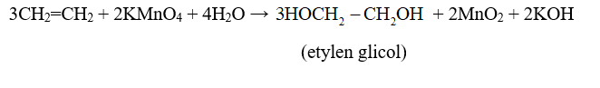  - Phản ứng làm mất màu dung dịch thuốc tím kali pemanganat được dùng để nhận ra sự có mặt của liên kết đôi của anken.  ĐIỀU CHẾ  TÁCH NƯỚC  C_{n}H_{2n}+1OH C_{n}H_{2n} + H₂O | - Phản ứng cộng  - Cộng H₂  Tỷ lệ 1:1  CH≡CH + H₂$\vec{{\text{Pd}}/{\text{PbCO}}3}$ CH₂=CH₂  Tỷ lệ 1:2  CH≡CH + 2H₂$\vec{\text{Ni},t0}$ CH₃-CH₃  - Cộng halogen X₂  Tỷ lệ 1:1 CH≡CH + Cl₂  - Cộng HX  CH≡CH + HCl CH₂=CHCl  - Cộng H₂O  CH≡CH + H₂O$\vec{\text{HgSO}4,\text{80}o}$CH₃CHO  - Phản đime, trime hóa  Xúc tác CuCl, NH₄Cl, 100⁰C  2CH≡CH CH₂=CH-C≡CH  (vinyl axetat)  Xúc tác Cacbon hoạt hóa, 600⁰C  3CH≡CHC₆H₆ (benzene)  - Phản ứng thế ngtử H của ank-1-in bằng ion kim loại  Nguyên tử H đính vào cacbon mang liên kết ba linh động do đó nó bị thay thế bằng ion kim loại.  1) HC ≡ CH + 2AgNO₃ + 2NH₃  → AgC≡ CAg + 2NH₄NO₃  2) CH₃- C ≡ CH + AgNO₃ + NH₃→  CH₃ -C≡ CAg + NH₄NO₃  - Phản ứng oxi hóa  a. Phản ứng oxi hóa hoàn toàn  C_{n}H_{2n-2} + (3n - 1)/2O₂ → nCO₂ + (n - 1)H₂O  b. Phản ứng oxi hóa không hoàn toàn  - ở nhiệt độ thường.  3C₂H₂ + 8KMnO₄ + 2H₂O → 3(COOK)₂ + 2MnO₂ + 2KOH  Giống như anken, ankin làm mất màu dung dịch KMnO₄. Khi đó nó bị oxi hoá ở liên kết ba tạo ra các sản phẩm phức tạp, còn KMnO₄ thì bị khử thành MnO₂ (kết tủa màu nâu đen).  ĐIỀU CHẾ  Thủy phân đất đèn  CaC₂ + 2H₂O /C₂H₂ + Ca(OH)₂ | - Phản ứng cộng  - Cộng H₂  Tỷ lệ 1:1  Cộng1:2  CH₂=CH-CH=CH₂ + H₂$\vec{{\text{Pd}}/{\text{PbCO}}3}$  CH₂=CH-CH₂-CH₂  Cộng1:4 CH₂=CH-CH=CH₂ + H₂$\vec{{\text{Pd}}/{\text{PbCO}}3}$  CH₂-CH=CH-CH₂  - Phản ứng trùng hợp  n CH₂ = CH – CH = CH₂  $\vec{\text{Na},\text{to}}$ -[-CH₂- CH =CH -CH₂-]-_{n}  /  - Phản ứng oxi hóa  a. Oxi hóa hoàn toàn  C_{n}H_{2n-2} + (3n - 1)/2O₂ → nCO₂ + (n - 1)H₂O  * Nhận xét: Sản phẩm đốt cháy ankađien:  n_{CO2} > n_{H2O} và n_{CO2} - n_{H2O} = n_{ankađien}.  b. Oxi hóa không hoàn toàn  Ankađien cũng làm mất màu dung dịch thuốc tím ở ngay nhiệt độ thường.  NHẬN BIẾT  Thuốc thử là dung dịch Brom hoặc dung dịch KMnO_{4.} Hiện tượng là dung dịch bị mất màu (hoặc nhạt màu)

III- LÝ TÍNH-HÓA TÍNH-ĐIỀU CHẾ-ỨNG DỤNG HIDROCACBON THƠM (BENZEN VÀ ĐỒNG ĐẲNG)

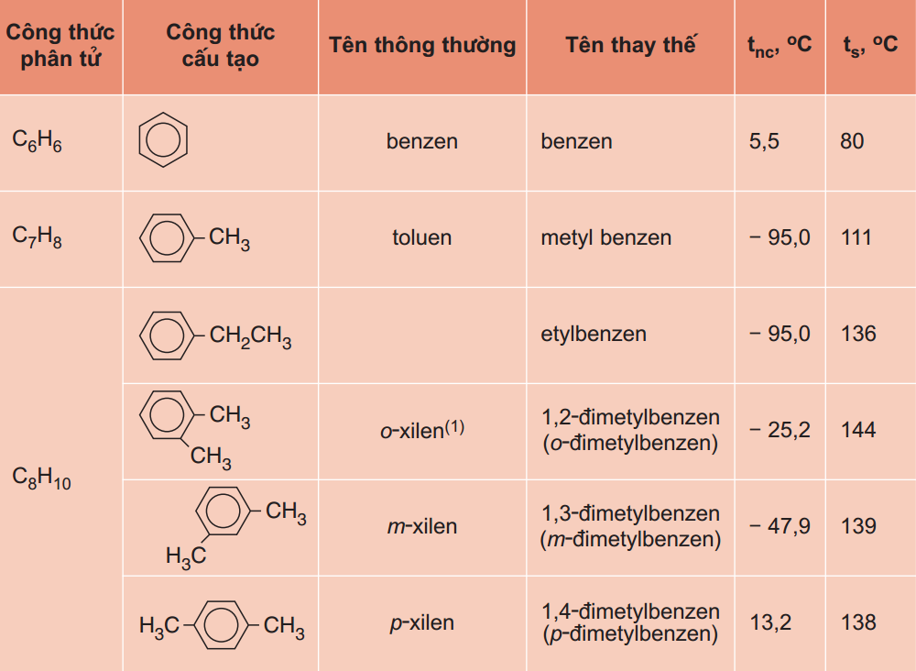

A. TÍNH CHẤT VẬT LÍ
Các hiđrocacbon thơm đều là chất lỏng hoặc rắn ở điều kiện thường, chúng có nhiệt độ sôi tăng theo chiều tăng của phân tử khối.
Các hiđrocacbon thơm ở thể lỏng có mùi đặc trưng, không tan trong nước và nhẹ hơn nước, có khả năng hoà tan nhiều chất hữu cơ.
B. TÍNH CHẤT HOÁ HỌC
1. Phản ứng thế a) Thế nguyên tử H của vòng benzen
* Phản ứng với halogen Cho benzen và brom vào ống nghiệm khô rồi lắc nhẹ hỗn hợp.Cho tiếp một ít bột sắt vào ống nghiệm trên, lắc nhẹ. Màu của brom nhạt dần và thấy có khí hiđro bromua thoát ra do đã xảy ra phản ứng thế:
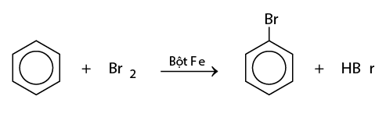
Nếu cho các ankylbenzen phản ứng với brom trong điều kiện có bột sắt sẽ thu được hỗn hợp sản phẩm thế brom chủ yếu vào vị trí para và ortho so với nhóm ankyl:
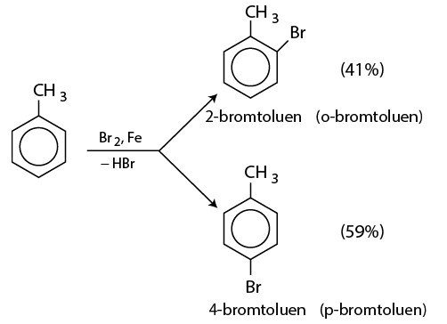
* Phản ứng với axit nitric:
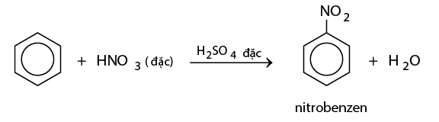
*Quy tắc thế: Các ankylbenzen dễ tham gia phản ứng thế' nguyên tử H của vòng benzen hơn benzen và sự thế ưu tiên ở vị trí ortho và para so với nhóm ankyl.
b) Thế nguyên tử H của mạch nhánh Nếu đun toluen hoặc các ankylbenzen với brom, sẽ xảy ra phản ứng thế nguyên tử H của mạch nhánh tương tự ankan.
2. Phản ứng cộng: Cộng clo
Dẫn lượng nhỏ khí clo vào bình chứa một ít benzen, đậy kín lại rồi đưa bình ra ngoài ánh nắng. Trong bình xuất hiện khói trắng và thành bình xuất hiện một lớp bột màu trắng. Đó là 1,2,3,4,5,6-hexacloxiclohexan (hexacloran).
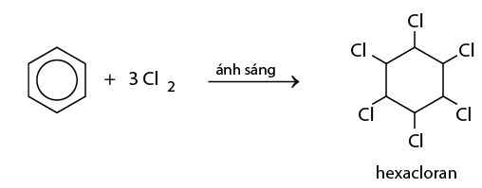
3. Phản ứng oxi hoá
a) Phản ứng oxi hoá không hoàn toàn
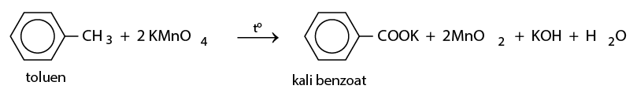
b) Phản ứng oxi hoá hoàn toàn
Các hiđrocacbon thơm khi cháy toả nhiều nhiệt:
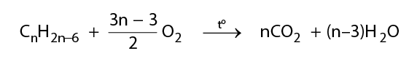

BÀI TẬP VẬN DỤNG
Câu 1: GỌI TÊN THAY THẾ CÁC CHẤT CÓ CTCT THU GỌN SAU

1/ CH₃-CH=CH-CH=CH₂ 2/ CH₂=CH-CH=CH-CH₂-CH₂-CH₃ 3/ CH₃-CC-CH(CH₃)-CH=CH₂

4/ CHC-CH(CH₃)-CH₂-CH₃ 5/ CH₃ –C(CH₃) = CH– CH₃ 6/ CH₃ – CH = CBr– CHCl – CH₃
9/ CH₂ = CH – C(CH₃)₂ – CH₃ CH₂ = C(CH₃) – C(CH₃)₂ – CH₃ 10/ CH₃-C(C₂H₅)= C(CH₃)– C(CH₃)₃ 11/ CH₂ = CBr – (C₂H₅)C(CH₃) – CH₃
Câu 2: VIẾT CTCT THU GỌN CỦA CÁC CHẤT CÓ TÊN SAU
1/ pent-2-en 2/ isobutilen 3/ 2-metylbut-1-en 4/ 3-metylhex-2-en
5/ 2-metylpent-2-en 6/ 2,3-đimetylbut-2-en 7/ 2,3 – đimetylbuta – 1,3 – đien 8/ Đivinyl
9/ 3 – metylpenta – 1,4 – đien 10/ 3-etyl-2,3,4-trimetylpent-1-en 11/ 2,3-điclo-4,4,5,5-tetrametyloct-3-en
12/ 2 – metylbut – 1 – en 13/ 2 – metylbut – 1 – en 14/ 3-etyl-2,3,4-trimetylpent-1-en
15/ 2,3-điclo-4,4,5,5-tetrametyloct-3-en 16/ 3,3-đietylhept-1-in 17/ 3,3-đietylhept-1-in

Câu 3: TOÁN XÁC ĐỊNH CTPT CỦA 2 HIDROCACBON ĐỒNG ĐẲNG KẾ TIẾP
- Đốt cháy hoàn toàn 4,44g hỗn hợp 2 ankan kế tiếp nhau. Dẫn sản phẩm cháy qua dung dịch nước vôi trong dư thu được 30g kết tủa trắng. Tìm CTPT của 2 ankan đó và tính % theo thể tích (% theo số mol) của mỗi ankin?
- Cho 3,36 lít (đktc) hỗn hợp A gồm 2 anken (olefin) là đồng đẳng kế tiếp nhau tác dụng với brom dư, thấy khối lượng bình tăng lên 7,14g. Tìm CTPT của 2 anken đó?
b. Tính % khối lượng của mỗi anken?
c. Tính % số mol mỗi anken trong hỗn hợp A?
- Dẫn từ từ 3,36 lít hỗn hợp gồm etilen và propilen (đktc) vào dung dịch brom thấy dd nhạt màu và không còn khí thoát ra. Khối lượng dd sau phản ứng tăng 4,90 g. Tính thành phần phần trăm về thể tích của mỗi khí trong hỗn hợp.
- Dẫn từ từ 3,36 lít hỗn hợp gồm etilen và propilen (đktc) vào dung dịch brom thấy dd nhạt màu và không còn khí thoát ra. Khối lượng dd sau phản ứng tăng 4,90 g. Tính thành phần phần trăm về thể tích của mỗi khí trong hỗn hợp.
- Dẫn 3,36 lít hỗn hợp A gồm propin và etilen đi vào một lượng dư dung dịch AgNO₃ trong NH₃ thấy còn 0,840 lít khí thoát ra và có m gam kết tủa. Các thể tích khí đo ở đktc. Tính phần trăm thể tích etilen trong A và tính m.
- Dẫn 6,72 lít hỗn hợp khí X gồm propan, etilen và axetilen qua dd brom dư, thấy còn 1,68 lít khí không bị hấp thụ. Nếu dẫn 6,72 lít khí X trên qua dd bạc nitrat trong amoniac thấy có 24,24g kết tủa. (khí đo ở đkc)

a/ Viết các phương trình phản ứng để giải thích quá trình thí nghiệm trên b/ Tính thành phần % theo thể tích và theo khối lượng của mỗi khí trong hh.
- Đốt cháy hòan toàn 9,2gam một hỗn hợp gồm axetilen và 1 ankan, người ta thu được 12,6 gam hơi nước. Còn nếu dẫn 9,2 gam hỗn hợp trên qua dung dịch AgNO₃/NH₃ thì nhận được 24 gam kết tủa vàng nhạt.

a/ Tìm CTPT của ankan b/ Tính % khối lượng các chất trong hỗn hợp.

